## 电场力的性质

### 考点一　电荷守恒定律

1．元电荷、点电荷

(1)元电荷：*e*＝1.60×10－19 C，所有带电体的电荷量都是元电荷的整数倍．

(2)点电荷：代表带电体的有一定电荷量的点，忽略带电体的大小、形状及电荷分布状况对它们之间的作用力的影响的理想化模型．

2．电荷守恒定律

(1)内容：电荷既不会创生，也不会消灭，它只能从一个物体转移到另一个物体，或者从物体的一部分转移到另一部分；在转移过程中，电荷的总量保持不变．

(2)三种起电方式：摩擦起电、感应起电、接触起电．

(3)带电实质：物体得失电子．

(4)电荷的分配原则：两个形状、大小相同且带同种电荷的同种导体，接触后再分开，二者带等量同种电荷，若两导体原来带异种电荷，则电荷先中和，余下的电荷再平分．

例题精练

1．(多选)*M*和*N*是两个不带电的物体，它们互相摩擦后*M*带正电且所带电荷量为1.6×10－10 C，下列判断正确的有(　　)

A．摩擦前在*M*和*N*的内部没有任何电荷

B．摩擦的过程中电子从*M*转移到*N*

C．*N*在摩擦后一定带负电且所带电荷量为1.6×10－10 C

D．*M*在摩擦过程中失去1.6×10－10个电子

答案　BC

解析　摩擦前*M*和*N*都不带电，是指这两个物体都呈电中性，没有“净电荷”，也就是没有得失电子，但内部仍有相等数量的正电荷和负电荷，选项A错误；*M*和*N*摩擦后*M*带正电荷，说明*M*失去电子，电子从*M*转移到*N*，选项B正确；根据电荷守恒定律，*M*和*N*这个与外界没有电荷交换的系统原来电荷量的代数和为0，摩擦后电荷量的代数和应仍为0，选项C正确；元电荷的值为1.60×10－19 C，摩擦后*M*带正电且所带电荷量为1.6×10－10 C，由于*M*带电荷量应是元电荷的整数倍，所以*M*在摩擦过程中失去109个电子，选项D错误．

### 考点二　库仑定律的理解和应用

1．库仑定律

(1)内容

真空中两个静止点电荷之间的相互作用力，与它们的电荷量的乘积成正比，与它们的距离的二次方成反比，作用力的方向在它们的连线上．

(2)表达式

*F*＝*k*，式中*k*＝9.0×109 N·m2/C2，叫作静电力常量．

(3)适用条件

真空中的静止点电荷．

①在空气中，两个点电荷的作用力近似等于真空中的情况，可以直接应用公式．

②当两个带电体间的距离远大于其本身的大小时，可以把带电体看成点电荷．

(4)库仑力的方向

由相互作用的两个带电体决定，即同种电荷相互排斥，异种电荷相互吸引．

技巧点拨

1．库仑定律适用于真空中静止点电荷间的相互作用．

2．对于两个均匀带电绝缘球体，可将其视为电荷集中在球心的点电荷，*r*为球心间的距离．

3．对于两个带电金属球，要考虑表面电荷的重新分布，如图1所示．

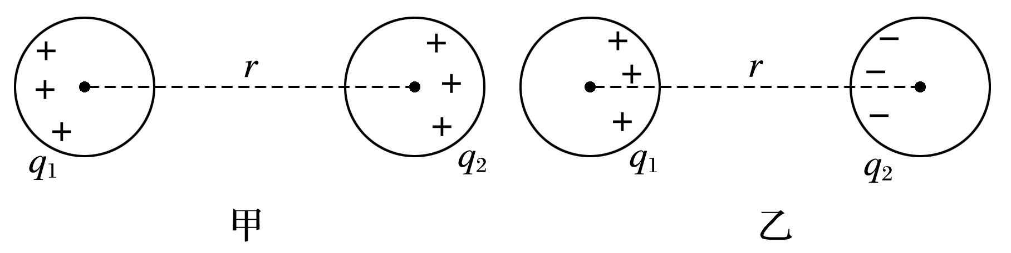

图1

(1)同种电荷：*F*＜*k*；

(2)异种电荷：*F*＞*k*.

4．不能根据公式错误地认为*r*→0时，库仑力*F*→∞，因为当*r*→0时，两个带电体已不能看作点电荷了．

例题精练

2．如图2所示，在边长为*l*的正方形的每个顶点都放置一个点电荷，其中*a*和*b*电荷量均为＋*q*，*c*和*d*电荷量均为－*q*.静电力常量为*k*，则*a*电荷受到的其他三个电荷的静电力的合力大小是(　　)

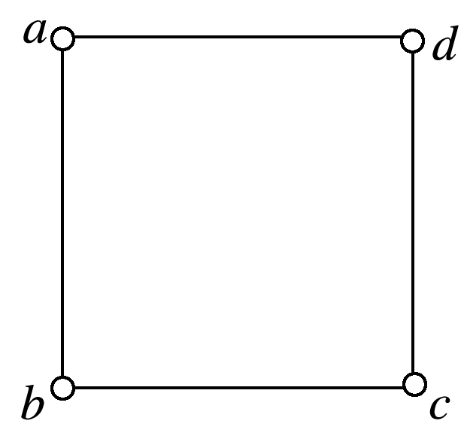

图2

A．0 B.

C. D.

答案　D

解析　*a*和*b*电荷量为＋*q*，*c*和*d*电荷量为－*q*，则*c*、*d*电荷对*a*电荷的库仑力为引力，*b*电荷对*a*电荷的库仑力为斥力．根据库仑定律，|*Fca*|＝()；|*Fba*|＝|*Fda*|＝*k*；根据力的合成法则，*a*电荷受到的其他三个电荷的静电力的合力大小为：*F*＝，故A、B、C错误，D正确．

3．如图3所示，在一绝缘斜面*C*上有一带正电的小物体*A*处于静止状态，现将一带正电的小球*B*沿以*A*为圆心的圆弧缓慢地从*P*点移至*A*正上方的*Q*点处，已知*P*、*A*在同一水平线上，且在此过程中物体*A*和*C*始终保持静止不动，*A*、*B*可视为质点．关于此过程，下列说法正确的是(　　)

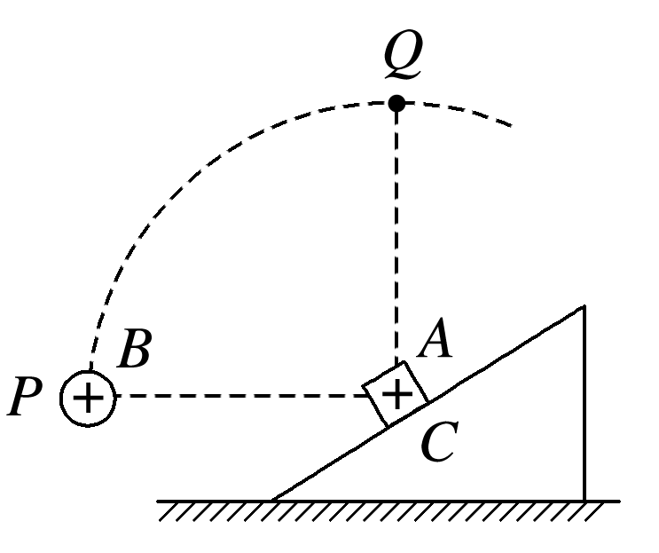

图3

A．地面对斜面*C*的摩擦力先增大后减小

B．地面对斜面*C*的摩擦力逐渐减小

C．物体*A*受到斜面的支持力一直减小

D．物体*A*受到斜面的支持力一直增大

答案　B

解析　如图所示，以*A*和*C*整体为研究对象，设*B*对*A*的库仑力大小为*F*，与竖直方向的夹角为*θ*，根据平衡条件得*F*f＝*F*sin *θ*，由于*F*大小不变，*θ*减小，则知地面对斜面*C*的摩擦力逐渐减小，故A错误，B正确；以*A*为研究对象，分析可知，*B*对*A*的库仑力垂直于斜面方向的分力先逐渐增大后逐渐减小，设该分力为*F*′，斜面倾角为*α*，根据平衡条件，斜面对*A*的支持力*F*N′＝*mg*cos *α*＋*F*′，可知*F*N′先增大后减小，故C、D错误．

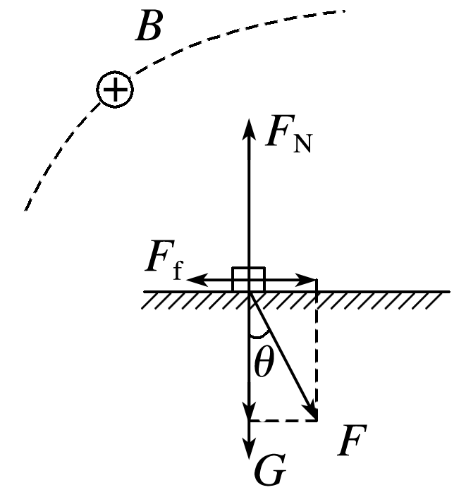

### 考点三　电场强度的理解和计算

1．电场

(1)定义：存在于电荷周围，能传递电荷间相互作用的一种特殊物质；

(2)基本性质：对放入其中的电荷有力的作用．

2．电场强度

(1)定义：放入电场中某点的电荷受到的静电力与它的电荷量之比．

(2)定义式：*E*＝；单位：N/C或V/m.

(3)矢量性：规定正电荷在电场中某点所受静电力的方向为该点电场强度的方向．

3．点电荷的电场：真空中距场源电荷*Q*为*r*处的场强大小为*E*＝*k*.

4．电场线的特点

(1)电场线从正电荷或无限远出发，终止于无限远或负电荷．

(2)同一电场的电场线在电场中不相交．

(3)在同一幅图中，电场强度较大的地方电场线较密，电场强度较小的地方电场线较疏．

技巧点拨

1．三个计算公式的比较

|  |  |  |  |
| --- | --- | --- | --- |
|  | 公式 | 适用条件 | 说明 |
| 定义式 | *E*＝ | 任何电场 | 某点的场强为确定值，大小及方向与*q*无关 |
| 决定式 | *E*＝*k* | 真空中点电荷的电场 | *E*由场源电荷*Q*和场源电荷到某点的距离*r*决定 |
| 关系式 | *E*＝ | 匀强电场 | *d*是沿电场方向的距离 |

2.等量同种和异种点电荷周围电场强度的比较

|  |  |  |
| --- | --- | --- |
| 比较项目 | 等量异种点电荷 | 等量同种点电荷 |
| 电场线的分布图 |  |  |
| 连线中点*O*处的场强 | 连线上*O*点场强最小，指向负电荷一方 | 为零 |
| 连线上的场强大小(从左到右) | 沿连线先变小，再变大 | 沿连线先变小，再变大 |
| 沿连线的中垂线由*O*点向外的场强大小 | *O*点最大，向外逐渐变小 | *O*点最小，向外先变大后变小 |
| 关于*O*点对称点的场强(如*A*与*A*′、*B*与*B*′、*C*与*C*′等) | 等大同向 | 等大反向 |

例题精练

4.如图4所示，真空中固定两等量同种正点电荷，*AOB*为两电荷连线的中垂线，其中*A*、*B*两点关于*O*点对称．某带电粒子(重力忽略不计)在直线*AB*之间往返运动，下列判断一定正确的是(　　)

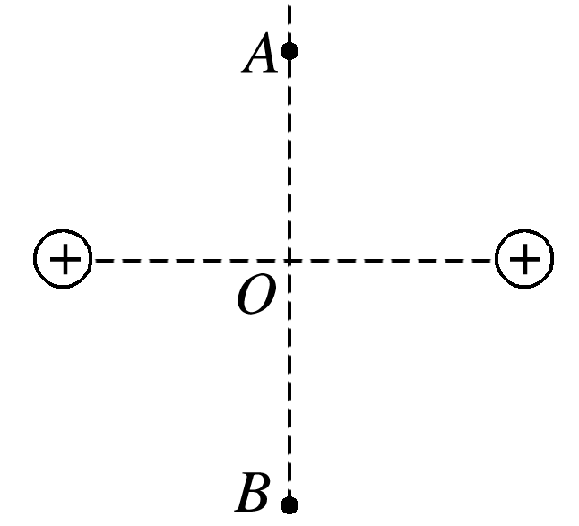

图4

A．带电粒子可能带正电

B．在*O*点，带电粒子的速度最大

C．在*O*点，带电粒子的加速度最大

D．在*A*点(或*B*点)，带电粒子速度为零，加速度最大

答案　B

解析　等量同种点电荷连线的中垂线在连线上方场强方向向上，连线下方场强方向向下，所以带电粒子一定带负电，带电粒子从静止开始先加速运动到*O*点，再减速运动到*B*点，所以在*O*点，带电粒子的速度最大，故A错误，B正确；等量同种点电荷连线中点场强为零，所以在*O*点，带电粒子的加速度为零，故C错误；等量同种点电荷连线中点场强为零，中垂线上从*O*点往上场强先增大后减小，所以带电粒子在*A*点(或*B*点)，场强不一定最大，加速度不一定最大，故D错误．

5．一个负电荷从电场中的*A*点由静止释放，仅在电场力作用下沿电场线由*A*点运动到*B*点，它运动的*v*－*t*图象如图5所示，则*A*、*B*两点所在区域的电场线分布情况可能是下列选项中的(　　)

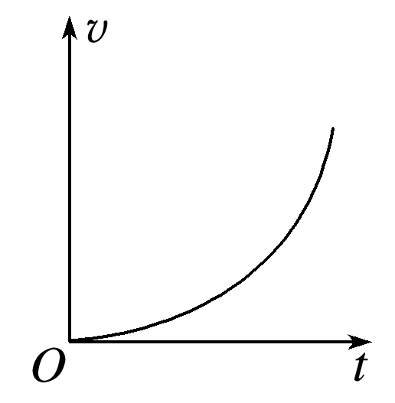

图5

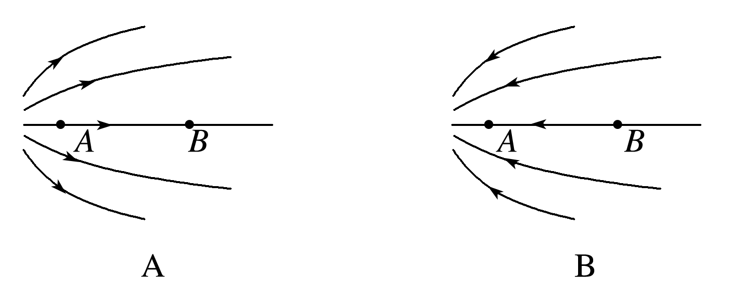

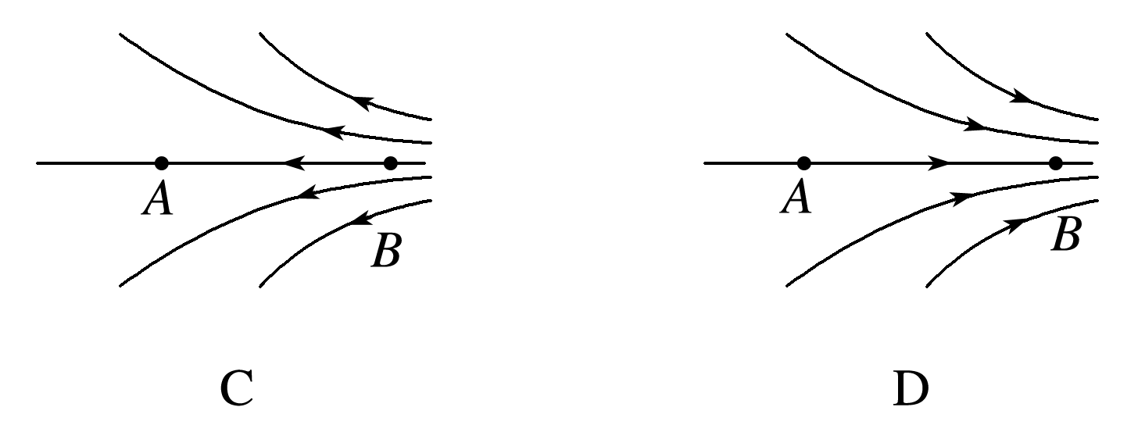

答案　C

解析　由*v*－*t*图象可知，负电荷在电场中做加速度增大的加速运动，故所受的电场力增大，说明从*A*到*B*电场强度越来越大，电场线逐渐密集，且负电荷受力方向与电场方向相反，故电场线方向由*B*指向*A*，故C正确，A、B、D错误．

### 考点四　电场强度的叠加

1．电场强度的叠加(如图6所示)

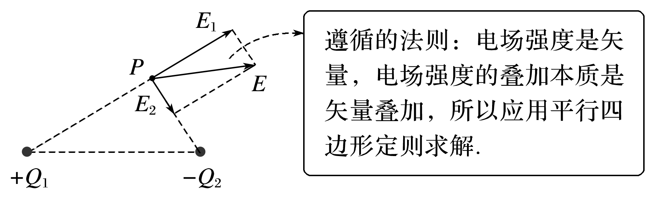

图6

2．“等效法”“对称法”和“填补法”

(1)等效法

在保证效果相同的前提下，将复杂的电场情景变换为简单的或熟悉的电场情景．

例如：一个点电荷＋*q*与一个无限大薄金属板形成的电场，等效为两个异种点电荷形成的电场，如图7甲、乙所示．

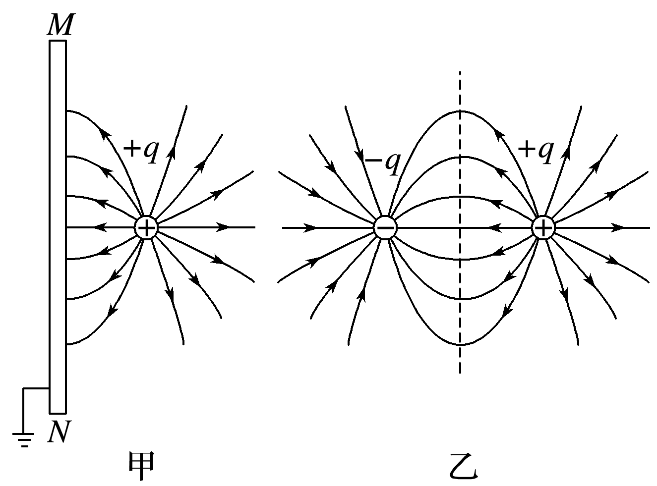

图7

(2)对称法

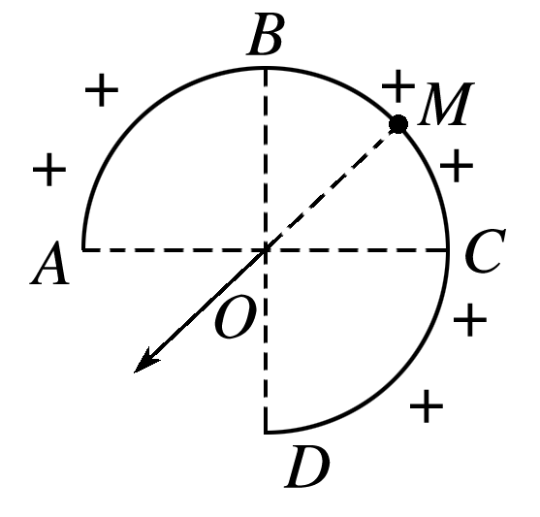

图8

利用空间上对称分布的电荷形成的电场具有对称性的特点，使复杂电场的叠加计算问题大为简化．

例如：如图8所示，均匀带电的球壳在*O*点产生的场强，等效为弧*BC*产生的场强，弧*BC*产生的场强方向，又等效为弧的中点*M*在*O*点产生的场强方向．

(3)填补法

将有缺口的带电圆环或圆板补全为完整的圆环或圆板，或将半球面补全为球面，从而化难为易、事半功倍．

3．选用技巧

(1)点电荷电场、匀强电场场强叠加一般应用合成法即可．

(2)均匀带电体与点电荷场强叠加一般应用对称法．

(3)计算均匀带电体某点产生的场强一般应用补偿法或微元法．

例题精练

6．如图9所示，四个点电荷所带电荷量的绝对值均为*Q*，分别固定在正方形的四个顶点上，正方形边长为*a*，静电力常量为*k*，则正方形两条对角线交点处的电场强度(　　)

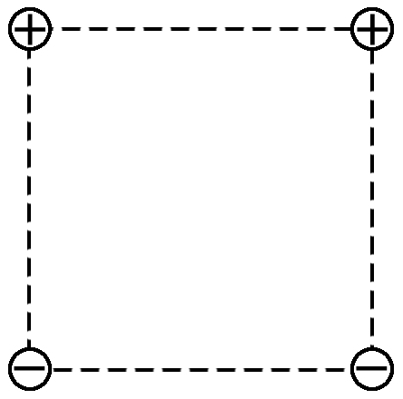

图9

A．大小为，方向竖直向上

B．大小为，方向竖直向上

C．大小为，方向竖直向下

D．大小为，方向竖直向下

答案　C

解析　一个点电荷在两条对角线交点处产生的场强大小为*E*＝()＝，根据电场叠加原理，对角线上的两异种点电荷在交点处的合场强为*E*合＝2*E*＝，故两等大的场强互相垂直，故正方形两条对角线交点处的电场强度为*E*总＝＝，方向竖直向下，故选C.

7.一无限大接地导体板*MN*前面放有一点电荷＋*Q*，它们在周围产生的电场可看作是在没有导体板*MN*存在的情况下，由点电荷＋*Q*与其像电荷－*Q*共同激发产生的．像电荷－*Q*的位置就是把导体板当作平面镜时，电荷＋*Q*在此镜中的像点位置．如图10所示，已知＋*Q*所在位置*P*点到金属板*MN*的距离为*L*，*a*为*OP*的中点，*abcd*是边长为*L*的正方形，其中*ab*边平行于*MN*.静电力常量为*k*，则(　　)

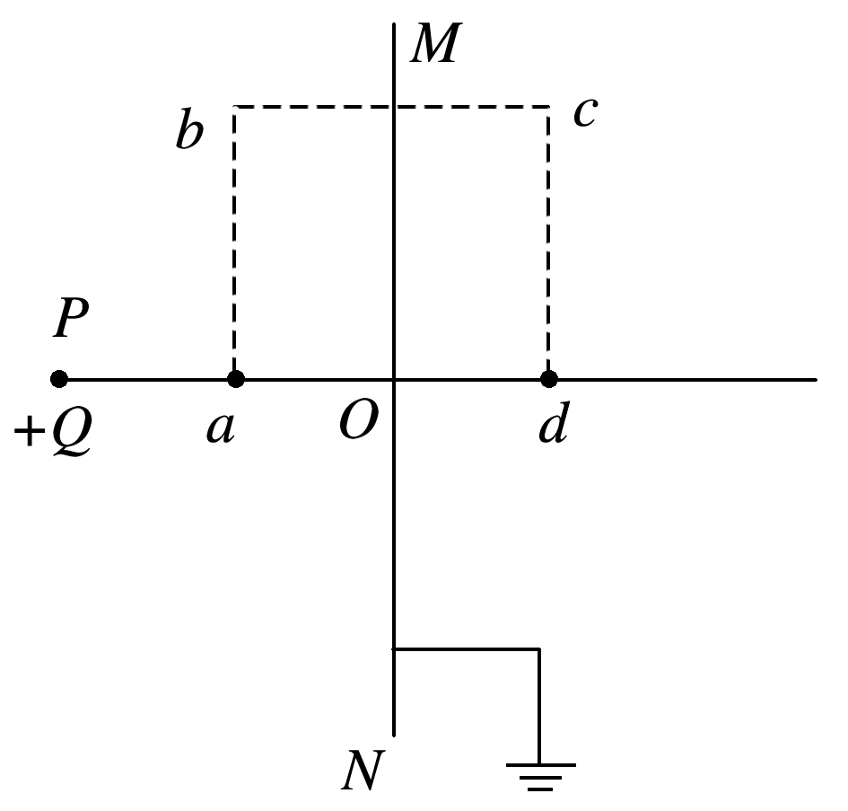

图10

A．*a*点的电场强度大小为*E*＝4*k*

B．*a*点的电场强度大小大于*b*点的电场强度大小

C．*b*点的电场强度和*c*点的电场强度相同

D．一正点电荷从*a*点经*b*、*c*运动到*d*点的过程中电势能的变化量为零

答案　B

解析　由题意可知，点电荷＋*Q*和金属板*MN*周围空间电场与等量异种点电荷产生的电场等效，所以*a*点的电场强度*E*＝*k*()＋*k*()＝，A错误；等量异种点电荷周围的电场线分布如图所示，由图可知*Ea*>*Eb*，B正确；图中*b*、*c*两点的场强方向不同，C错误；由于*a*点的电势大于*d*点的电势，所以一正点电荷从*a*点经*b*、*c*运动到*d*点的过程中电场力做正功，电荷的电势能减小，D错误．

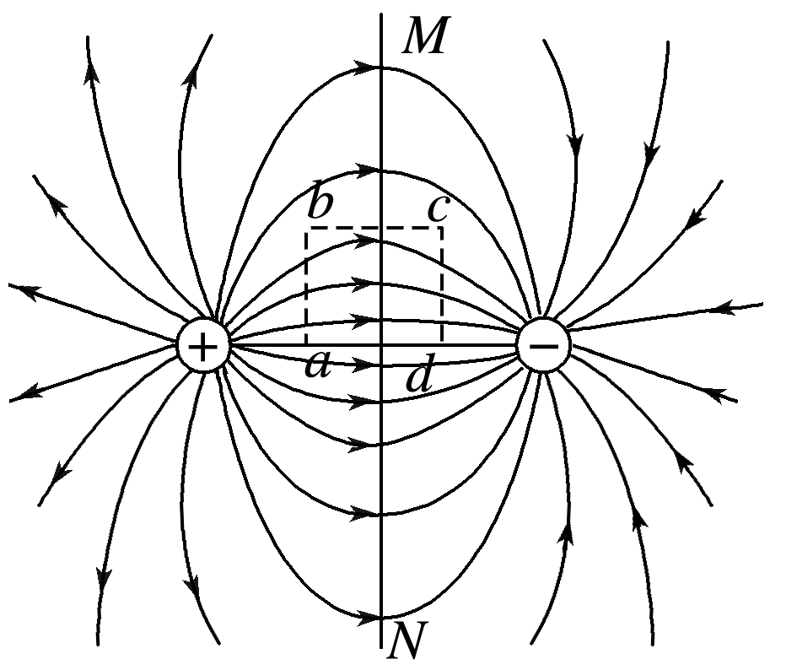

8.均匀带电的球壳在球外空间产生的电场等效于电荷集中于球心处产生的电场．如图11所示，在半球面*AB*上均匀分布正电荷，总电荷量为*q*，球面半径为*R*，*CD*为通过半球顶点与球心*O*的轴线，在轴线上有*M*、*N*两点，＝＝2*R*，已知*M*点的场强大小为*E*，则*N*点的场强大小为(　　)

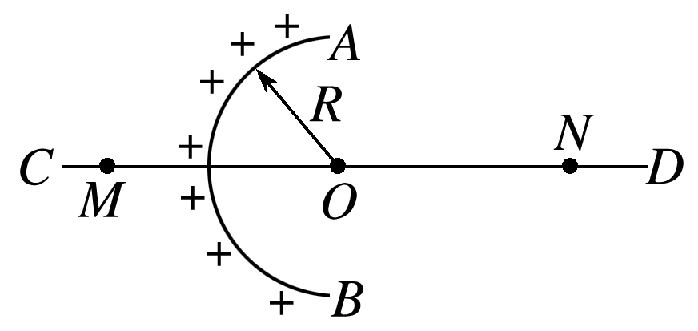

图11

A.－*E* B. C.－*E* D.＋*E*

答案　A

解析　设在*O*点的球壳为完整的带电荷量为2*q*的带电球壳，则在*M*、*N*两点产生的场强大小为*E*0＝()＝.题图中左半球壳在*M*点产生的场强为*E*，则右半球壳在*M*点产生的场强为*E*′＝*E*0－*E*＝－*E*，由对称性知，左半球壳在*N*点产生的场强大小为－*E*，A正确．

# 综合练习

**一．选择题（共18小题）**

1．（郴州期末）库仑定律中所说的“点电荷”指的是（　　）

A．一种体积很小的带电体

B．一种没有大小的带电体

C．所带电荷量小于元电荷的带电体

D．通过摩擦起电能创造电荷的带电体

【分析】忽略物体的大小和形状把带电体看作有电荷量的点，这个点就是点电荷，根据点电荷的概念分析答题。

【解答】解：库仑定律中所说的“点电荷”指的是一种没有大小的带电体，

带电体能否看做点电荷与带电体的体积、带电体所带电荷量及带电体如何获得电荷无关，故ACD错误，B正确。

故选：B。

【点评】点电荷是一种理想化的物理模型，带电体可以看作点电荷的条件是：带电体大小、形状与电荷量的分布可以忽略不计，可以把带电体看做一个有电荷量的点，带电体能否看作点电荷，是由所研究问题的决定决定的，与带电体自身大小形状无关。

2．（魏都区校级月考）下列说法正确的是（　　）

A．用丝绸摩擦过的玻璃棒带负电

B．用毛皮摩擦过的橡胶棒带负电

C．两轻小物体相互吸引，二者一定带异种电荷

D．摩擦起电是创造出了电荷

【分析】自然界只存在两种电荷：正电荷和负电荷；电荷间的相互作用规律是：同种电荷相互排斥，异种电荷相互吸引．

当用丝绸摩擦玻璃棒时，玻璃棒带正电荷，丝绸带负电荷；当用毛皮摩擦橡胶棒时，橡胶棒带负电荷，毛皮带正电荷．

不论是哪一种起电的方式，只是电荷的转移．

【解答】解：A、被丝绸摩擦过的玻璃棒带正电，故A错误；

B、被毛皮摩擦过的橡胶棒带负电，故B正确；

C、两轻小物体相互吸引，可能是其中的一个带电，另一个不带电，不一定是二者带异种电荷。故C错误；

D、电荷只能从一个物体转移到另一个物体，或从物体的一部分转移到另一部分，不能被创造。故D错误。

故选：B。

【点评】本题考查电荷守恒定律，是基础的题目，考查的就是学生对基本内容的掌握的情况，牢记电荷不能被创造即可．在平时要注意多积累．

3．（潞州区校级期末）下列说法正确的是（　　）

A．元电荷实质上是指电子和质子本身

B．尽可能保持印刷厂空气干燥，可以有效防止静电的危害

C．摩擦起电的实质是摩擦使质子从一个物体转移到了另一个物体上

D．丝绸摩擦玻璃棒时，电子从玻璃棒上转移到丝绸上，玻璃棒因质子数多于电子数而显示带正电

【分析】元电荷是最小的电量单位；应尽可能保持印刷厂空气潮湿，这样可以及时的导走静电；摩擦起电的实质是摩擦使电子从一个物体转移到了另一个物体上；原来不带电的物体失去电子之后，物体带正电。

【解答】解：A．元电荷是最小的电量单位，不是指电子和质子本身，故A错误；

B．应尽可能保持印刷厂空气潮湿，这样可以及时的导走静电，避免不必要的静电积累，可以有效防止静电的危害，故B错误；

C．摩擦起电的实质是摩擦使电子从一个物体转移到了另一个物体上，故C错误；

D．丝绸摩擦玻璃棒时，电子从玻璃棒上转移到丝绸上，失去电子之后，玻璃棒因质子数多于电子数而显示带正电，故D正确。

故选：D。

【点评】本题考查元电荷及电荷守恒定律，考查知识比较单一，难度较小，掌握基本概念和摩擦起电的实质即可解决。

4．（天津期末）下列说法正确的是（　　）

A．元电荷就是电子

B．1法拉等于1000微法

C．摩擦起电就是人为创生了电荷

D．雷雨天的闪电就是一种放电现象

【分析】摩擦起电是电子的得失；元电荷是最小的电荷量；1法等于106微法；闪电就是一种放电现象。

【解答】解：A、元电荷是最小的电荷量，自然界中的各种带电体所带的电荷量一定是元电荷的整数倍，元电荷不是指电子，故A错误；

B、1法等于106微法，故B错误；

C、摩擦起电是由于两个不同的物体对电子的束缚力不同而引起的，两个物体一定带等量异种电荷，实质是电子的得失，属于电荷的转移，不是创生了电荷，故C错误；

D、闪电是正负电荷对撞时产生的激烈的放电现象，故D正确；

故选：D。

【点评】本题关键是明确摩擦起电实质；知道元电荷是最小的电荷量；掌握普通物理量单位换算关系。

5．（会宁县校级期末）把两个完全相同的小球接触后再分开，若是两球相互排斥，则两球原来的带电情况不可能的是（　　）

A．只有一个小球原来带电

B．两个小球原来分别带等量异种电荷

C．两个小球原来分别带同种电荷

D．两个小球原来分别带不等量异种电荷

【分析】两个小球接触后再分开，两球相互排斥，说明两球带同种电荷，将选项逐一代入，选出符合题意的选项．

【解答】解：A、原来的其中一个带电，把两个完全相同的小球接触后电荷平分，带上等量同种电荷，存在排斥力。故A可能。

B、两个小球原来分别带等量异种电荷，接触后电荷完全中和，两球不存在排斥力。故B不可能。

C、两个小球原来分别带同种电荷，把两个完全相同的小球接触后电荷重新平分，带上等量同种电荷，存在排斥力。故C可能。

D、两个小球原来分别带不等量异种电荷，小球接触后电荷先中和再平分，带上等量同种电荷，存在排斥力。故D可能。

本题选不可能的，故选：B。

【点评】本题考查应用基本规律分析、判断物理现象的能力．

6．（温州期末）用金属做成一个不带电的圆环，放在干燥的绝缘桌面上。张同学用绝缘材料做的笔套与头发摩擦后，将笔套自上向下慢慢靠近圆环，当距离约为0.5cm时圆环被吸引到笔套上，如图所示。对上述现象的判断与分析，下列说法正确的是（　　）

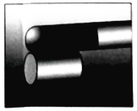

A．笔套与头发摩擦后，笔套与头发带上同种电荷

B．笔套靠近圆环时，圆环上、下感应出异种电荷

C．笔套靠近圆环过程中，圆环带的电荷量逐渐增大

D．圆环碰到笔套后，圆环带上与笔套异种的电荷

【分析】摩擦起电的原因是不同物质的原子核束缚核外电子的能力不同，能力强的得电子带负电，能力弱的失电子带正电，实质是电子的转移；笔套靠近圆环时，根据感应起电原理，圆环上、下感应出异种电荷；无论笔套靠近还是远离圆环，环所带的正电荷与负电荷的总量始终等于零；圆环碰到笔套后，电子发生转移，圆环带上与笔套同种的电荷。

【解答】解：A、笔套与头发摩擦后，电子从一个物体转移到另一个物体，笔套与头发带上异种电荷，故A错误；

B、笔套靠近圆环时，根据感应起电原理，圆环上、下感应出异种电荷，故B正确；

C、笔套靠近圆环过程中，圆环所带的正电荷与负电荷的总量始终等于零，故C错误；

D、圆环碰到笔套后，电子发生转移，圆环带上与笔套同种的电荷，故D错误。

故选：B。

【点评】此题考查了三种起电方式，即摩擦起电、感应起电和接触起电，注意其实质相同，即电子的转移。

7．（平顶山期末）A、B为点电荷Q周围的两点。将一试探电荷分别放置在A、B两点，若试探电荷受到的库仑力大小之比为4：1，则A、B两点与点电荷Q的距离之比为（　　）

A．1：2 B．2：1 C．4：1 D．1；4

【分析】分别对种情况下电荷受库仑力由库仑定律列式，联立即可明确A、B两点与点电荷Q的距离之比。

【解答】解：根据库仑定律可得：FA，FB，由题意可知，FA：FB＝4：1；联立解得r1：r2＝1：2，故A正确，BCD错误。

故选：A。

【点评】本题考查库仑定律的应用，正确掌握电荷间库仑力的计算公式即可正确求解。

8．（和平区校级期末）如图所示，点电荷q1，q2，q3处于在一条直线上，q2与q3的距离是q1与q2距离的2倍，每个电荷所受静电力的合力均为零，由此可以判定，三个电荷的电量q1：q2：q3之比为（　　）

菁优网：http://www.jyeoo.com

A．﹣9：4：﹣36 B．9：4：36 C．﹣3：2：6 D．3：2：6

【分析】解决本题一定要把握“每个电荷都处于平衡状态”这一特点进行分析，已知q2为负电荷，可以利用假设法判断q1和q3的电性，如假设q1带正电，其它电荷是否平衡等，也可以利用“两同夹异，近小远大”（三个电荷处于平衡时两边电性相同和中间相反，中间电荷离电量小的近，离电量大的远）进行判断。三个电荷处于同一直线上，每个电荷受两个库仑力作用处于平衡状态，据此列方程即可求解。

【解答】解：若q2为负电荷，假设q1带负电，要使q2平衡则q3也应带负电，但此时q1、q3因都受斥力而不平衡，故q1带正电，同理分析q3带正电。

若同理也可能是q1、q3带负电，q2带正电。

由于三个电荷均处于平衡状态，所以

对q1有：①

对q2有：②

对q3有：③

联立①②③可解得：

根据题意可知l2＝2l1，所以

由于q1、q3是同种电荷，故q1：q2：q3＝﹣9：4：﹣36或q1：q2：q3＝9：﹣4：36，故A正确，BCD错误。

故选：A。

【点评】本题考查了库仑定律在电荷平衡中的应用，对于三个电荷平衡可以利用“两同夹异，近小远大”的规律进行电性判断，本题的难点在于计算，学生列出方程容易，但是计算正确难。

9．（南开区期末）真空中有两个静止的点电荷，它们之间的库仑力为F，若它们的带电量都增大为原来的2倍，距离增大为原来的3倍，它们之间的库仑力变为（　　）

A． $\frac{4}{9}$ F B． $\frac{9}{4}$ F C． $\frac{2}{3}$ F D． $\frac{3}{2}$ F

【分析】对题目中叙述的两种状态分别依据库仑定律公式列方程，即可求解变化后的库仑力大小。

【解答】解：变化之前根据库仑定律有：F＝k $\frac{Qq}{r^{2}}$

变化之后有：F′＝k $\frac{2Q⋅2q}{(3r)^{2}}=\frac{4}{9}$ F，故A正确，BCD错误。

故选：A。

【点评】本题考查库仑定律公式的应用，对于库仑定律公式涉及物理量较多，要明确公式中各个物理量的含义，可以和万有引力公式对比理解。

10．（虹口区期末）如图，光滑绝缘的水平面上固定两个带有等量正电荷的小球A、B。将一带电小球C放在A、B连线的中点O处，C恰好处于静止状态。若将B缓慢向右移动，则C将（　　）

菁优网：http://www.jyeoo.com

A．静止不动

B．向左运动

C．向右运动

D．可能向左，也可能向右运动

【分析】由题意可知C球处于受力平衡状态，则对C球进行受力分析，由共点力平衡的条件可以得出C所带电性及C的具体受力情况。

【解答】解：C球受重力以及地面的支持力，A对C的库仑力和B对C的库仑力而处于受力平衡状态；则A对C的库仑力与B对C的库仑力大小相等，方向相反，C球可以带正电也可以带负电。根据库仑定律可以得出A对C的库仑力大小为： $F_{AC}=\frac{kqq_{c}}{d_{AC}^{2}}$；B对C的库仑力大小为： $F_{BC}=\frac{kqq_{c}}{d_{BC}^{2}}$.此时由于C处于静止状态，所以两力大小相等，方向相反。若C带负电，则当B缓慢向右移动，会导致BC之间的距离增大，C指向B的力减小，因此合力不再为0，合力方向改为朝A方向，故C将向左运动；若C带正电，则当B缓慢向右移动，会导致BC之间的距离增大，B指向C的力减小，因此合力不再为零，合力方向改为朝B方向，此时小球将会向右运动。故ABC错误，D正确。

故选：D。

【点评】库仑定律考查一般都是结合共点力平衡进行的，因此解题的关键在于做出受力分析图，明确库仑力的方向和电性；则可利用共点力的平衡条件进行解答．

11．（成都期末）关于电场和磁场，下列说法正确的是（　　）

A．电场和磁场对放入其中的静电荷都有力的作用

B．电场线和磁感线都是闭合曲线

C．电场线和磁感线都是实际存在于场中的线，只是看不见摸不着而已

D．电场和磁场都是实际存在的物质

【分析】电场的性质就是对放入其中的电荷有力的作用；磁场对放入其中的静止电荷没有力的作用；电场线和磁感线是为了形象形象的描述电场和磁场而引入，是假想的；电场和磁场都是实际存在的物质。

【解答】解：AD、电场和磁场都是客观存在的物质，电场对放入其中的电荷有力的作用，磁场对放入其中的静止电荷没有力的作用，故A错误，D正确；

BC、电场线与磁感线是为了形象描述电场与磁场而引入的假想曲线，电场线不是闭合的，磁感线是闭合曲线，故BC错误；

故选：D。

【点评】本题是对电场和磁场的基本性质的考查，掌握电场和磁场都是客观存在的，电场线和磁感线是假想的曲线。

12．（农安县期末）下列物理量中与检验电荷有关的是（　　）

A．电场强度 B．电势 C．电势能 D．电势差

【分析】电场强度、电势与电势差反映电场本身的性质，与检验电荷无关，而电势能既与电场有关，也与检验电荷有关．

【解答】解：A、电场强度是描述电场的力的性质的物理量，由定义式E $=\frac{F}{q}$ 可知，E与检验电荷无关，故A错误。

B、电势是描述电场的能的性质的物理量，由定义式φ $=\frac{E_{p}}{q}$ 可知，φ与检验电荷无关，故B错误。

C、由电势能EP＝qφ，可知，电势能既与电场有关，也与检验电荷q有关。故C正确。

D、由电势差的定义U $=\frac{W}{q}$，运用比值法定义，则知电势差与检验电荷无关。故D错误。

故选：C。

【点评】电场这一章物理量有两大类：一类只与电场有关，比如电场强度、电势、电势差；另一类既与电场有关，也与检验电荷有关，比如电势能和电场力等等．

13．（六合区月考）关于电场，下列说法正确的是（　　）

A．电场强度的方向与电场力的方向相同

B．电场是假想的，并不是客观存在的物质

C．电场对放入其中的电荷有力的作用

D．电场对放入其中的电荷没有力的作用

【分析】明确电场的性质，知道电场是客观存在的特殊物质，电场强度的方向与正电荷所受的电场力方向相同，与负电荷所受的电场力方向相反。

【解答】解：A、电场强度的方向与正电荷所受的电场力方向相同，与负电荷所受的电场力方向相反，故A错误；

B、电场是客观存在的一种特殊物质，不是假想的，故B错误；

CD、电场的性质是对放入其中的电荷有力的作用，故C正确，D错误。

故选：C。

【点评】本题考查对电场的理解能力，注意明确电性的性质，知道电场是种客观存在的物质，它的性质是对放入其中的电荷有力的作用。

14．（蚌埠期末）下列对于电场的理解正确的是（　　）

A．电场只是一个理想模型，实际上并不存在

B．电场中的电场线是实际存在的

C．电场由较小和较轻的原子组成，所以既看不见，也摸不到

D．电场对放入其中的电荷有力的作用

【分析】电场是客观存在的物质；电场对放入其中的电荷有力的作用；描述电场的电场线是理想化的物理模型，实际上不存在。

【解答】解：AC、电荷周围存在电场，电场是特殊形态的物质，是客观存在的，电场不是由较小和较轻的原子组成，故AC错误；

B、电场线是为直观形象地描述电场引入的一种理想化的物理模型，实际上并不存在，故B错误；

D、电场最基本的性质是对放入其中的电荷有力的作用，故D正确。

故选：D。

【点评】本题考查对电场与描述电场的图线的区别的理解和掌握情况；电场是客观存在的物质，电场线是人为假想的曲线。

15．（南开区期末）将一电荷量为q的正点电荷，放在电场中某点，受到的电场力大小为F，则（　　）

A．若将q移走，则该点的电场强度为零

B．若将q变为负点电荷，则该点的电场强度方向改变

C．若将q的电荷量增大为2q，其所受电场力仍然为F

D．若将q的电荷量增大为2q，其所受电场力增大为2F

【分析】明确电场强度是场源的固有属性，与是否放入检验电荷无关；结合电场力公式即可求解。

【解答】解：A、电场强度是由电场本身的性质决定的，与放置的电荷电量以及有无电荷无关，故若将q移走，则该点的电场强度不变，不会为零，故A错误；

B、电场强度的方向也是由电场本身的性质决定的，与放置的电荷的正负无关，故放置负电荷时电场强度方向不变，故B错误；

C、根据电场力公式：F＝Eq可知，因电场强度E不变，则当q′＝2q时，所受电场力增大为2F，故D正确。

故选：D。

【点评】本题考查电场强度的定义以及电场力的计算，要注意明确电场强度是由电场本身的性质决定的，与电场力和电荷量的大小无关。

16．（吕梁期末）如图所示，空间有一电场，电场中有两个点a和b。下列表述正确的是（　　）

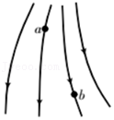

A．该电场是匀强电场

B．正电荷在a、b两点受力方向相同

C．b点的电场强度比a点的大

D．a点的电场强度比b点的大

【分析】明确电场线的性质，知道电场线的疏密代表场强的强弱，场强处处相同的电场为匀强电场，正电荷受力沿电场线的方向。

【解答】解：A、该电场的电场线为曲线且疏密不同，故场强大小和方向均不同，不是匀强电场，故A错误；

B、ab两点电场线的切线方向并不相同，故电荷受力方向也不相同，故B错误；

CD、a点的电场线比b点密，所以a点的场强大于b点的场强，故C错误，D正确。

故选：D。

【点评】解决本题的关键知道电场线的特点，电场线的疏密代表电场的强弱，电场线上某点的切线方向表示电场的方向。

17．（大武口区校级期末）在真空中某区域的电场由A、B两个场源电荷产生，A带正电（电荷量为+Q），B带负电（电荷量为﹣Q），A、B为等量异种电荷，A、B之间的距离为L，在A、B之间的连线上距离A距离为L的三分之一处的场强的大小和方向为（　　）

A． $\frac{45kQ}{4L^{2}}$，方向指向B点 B． $\frac{9kQ}{L^{2}}$，方向指向A点

C． $\frac{27kQ}{4L^{2}}$，方向指向B点 D． $\frac{3kQ}{L^{2}}$，方向指向A点

【分析】等量异种电荷连线的某点场强的合成，电场强度是矢量，矢量合成求解某点处的电场强度的大小。

【解答】解：A在距离A为L的三分之一处的场强的大小E1，方向指向B点，B在距离A为L的三分之一处的场强的大小E2，方向指向B点，场强E＝E1+E2，方向指向B点，故A正确，BCD错误。

故选：A。

【点评】电场强度的求解满足矢量合成，根据点电荷在某点处场强的公式，能熟练分析某点处电场强度的大小。

18．（郴州期末）下列哪个电场线图正确描述了两块靠近的、分别带等量正负电荷的平行金属板间的匀强电场？（　　）

A．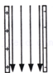 B．菁优网：http://www.jyeoo.com

C．菁优网：http://www.jyeoo.com D．菁优网：http://www.jyeoo.com

【分析】带等量正负电荷的平行金属板间的电场是匀强电场，根据匀强电场电场线的特点即可解题。

【解答】解：带等量正负电荷的平行金属板间的电场是匀强电场，匀强电场电场线从正极指向负极、等距的平行线，故C正确，ABD错误。

故选：C。

【点评】本题考查了匀强电场电场线的特点，并掌握电场线与等势面垂直的特点。

**二．多选题（共9小题）**

19．（思南县校级月考）下列说法中正确的是（　　）

A．某个带电体所带电荷量可能为4×10﹣18C

B．静电力常量k是库仑利用扭秤实验测出的

C．电场线就是带电粒子在电场中运动轨迹

D．法拉第不仅提出了电场的概念，而且还采用了电场线形象的描绘了电场

【分析】通过带电体所带电量为元电荷的整数倍，电场线的意义求解。

【解答】解：A、元电荷所带电荷量是一个质子或一个电子所带的电荷量，e＝1.6×10﹣19C，任何带电体所带电荷量都为元电荷的整数倍，n $=\frac{q}{e}=\frac{4×10^{−18}C}{1.6×10^{−19}C}=$ 25个，故A正确；

B、静电力常量k的数值高中没有说明是谁测出的，库仑利用扭秤实验得出的是正反比关系，为了表彰库仑的贡献，后人将电荷量的单位定为库仑，也就是库仑时代连电荷量的单位都没有，故B错误；

C、电场线是为了直观形象地描述电场分布，在电场中引入的一些假象的曲线，用疏密程度代表大小，曲线上每一点的切线方向为该点电场强度的方向，即带电粒子在电场中受力的方向与电场强度方向共线，并非运动轨迹，故C错误；

D、法拉第不仅提出了电场的概念，而且还采用了电场线形象的描绘了电场，故D正确；

故选：AD。

【点评】本题考查带电体所带电量及电场基础，掌握好基础，定时复习。

20．（丘北县期中）关于点电荷，以下说法正确的是（　　）

A．足够小的电荷就是点电荷

B．一个电子不论在何种情况下均可视为点电荷

C．在实际中点电荷并不存在

D．一个带电体能否看成点电荷，不是看它尺寸的绝对值，而是看它的形状和尺寸对相互作用力的影响能否忽略不计

【分析】当电荷的形状、体积和电荷量对分析的问题的影响可以忽略，电荷量对原来的电场不会产生影响的时候，该电荷就可以看做点电荷，根据点电荷的条件分析可以得出结论．

【解答】解：A、电荷的形状、体积和电荷量对分析的问题的影响可以忽略时，就可以看成是点电荷，并不是足够小的电荷就是点电荷，故A错误；

B、电荷的形状、体积和电荷量对分析的问题的影响可以忽略时，就可以看成是点电荷，一个电子，在一定情况下才能视为点电荷。故B错误；

C、点电荷是一种理想化的模型，实际不存在。故C正确；

D、一个带电体能否看成点电荷，不是看它尺寸的绝对值，而是看它的形状和尺寸对相互作用力的影响能否忽略不计，故D正确。

故选：CD。

【点评】本题关键明确点电荷是一种理想模型，知道带电体是否可以简化为点电荷，关键是看带电体的尺度在所研究的问题中是否可以忽略不计。

21．（大武口区校级期末）如图所示，将带电棒移近两个不带电的导体球，甲、乙两个导体球开始时互相接触且对地绝缘．下述几种方法中能使两球都带电的是（　　）

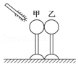

A．先把两球分开，再移走棒

B．先移走棒，再把两球分开

C．先将棒接触一下其中的一球，再把两球分开

D．移走棒，两导体球不分开

【分析】将棒移近两个不带电的导体球，靠感应起电使物体带电，带电的实质是电荷的移动，总电荷量保持不变．

【解答】解：A、先把两球分开，再移走棒，两球由于感应起电带上异种电荷。故A正确。

B、先移走棒，此时甲乙两球中的电荷又发生中和，不再带电，再把球分开，同样不再带电。故B错误。

C、先将棒接触一下其中的一球，则棒上的一部分电荷转移到金属球上，两球都带电荷，再把两球分开，两球仍然都带电荷。故C正确。

D、先移走棒，此时甲乙两球中的电荷又发生中和，不再带电。故D错误

故选：AC。

【点评】解决本题的关键知道摩擦起电、感应起电、接触带电的实质都是电荷的移动，电荷的总量保持不变．

22．（孝南区校级月考）如图所示，质量均为m的带同种电荷的小球A、B，B球用长为L的细绳悬于O点，A球固定在O点正下方，当小球B平衡时，绳子所受的拉力为T1，A球所受库仑力为F1；现把A球所带电量减少，在其他条件不变的情况下仍使系统平衡，此时绳子所受的拉力为T2，A球所受库仑力为F2，则下列关于T1与T2、F1与F2大小之间的关系，正确的是（　　）

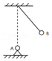

A．T1＞T2 B．F1＝F2 C．F1＞F2 D．T1＝T2

【分析】研究任意一种情况下，绳子拉力与重力的关系．以小球B为研究对象，分析受力情况，根据三角形相似法，得出绳子的拉力与小球B的重力的关系，从而确定绳子拉力大小关系，再研究F1和F2的大小关系．

【解答】解：以小球B为研究对象，分析受力情况，由平衡条件可知，弹簧的弹力N和绳子的拉力F的合力F合与重力mg大小相等，方向相反，即F合＝mg，作出力的合成力如图，

由三角形相似得：

$$\frac{F_{合}}{OA}=\frac{T}{OB}$$

又由题，OA与OB长度一定，得，不论绳子与竖直方向夹角如何变化，则绳子拉力T大小不变；

由于绳子与竖直夹角减小，则导致AB间距减小，所以A球所受库仑力会减小，则得到F1＞F2．故AB错误，CD正确；

故选：CD。

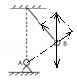

【点评】本题的解题关键是运用几何知识分析绳子的拉力与小球重力的关系．作出力图是解题的基础，要正确分析受力情况，规范地作图，由图可以看出力的大致关系．

23．（贵阳期末）真空中两个完全相同的带电金属小球（均可视为点电荷），两球相隔一定距离，电荷量之比为1：3，它们之间的库仑力大小为F。若将两球接触后放回原来的位置，它们之间的库仑力大小可能为（　　）

A． $\frac{4}{3}$ F B． $\frac{1}{3}$ F C． $\frac{2}{3}$ F D． $\frac{3}{4}$ F

【分析】将两金属球相互接触后电荷量平分，由库仑定律可得出两球在接触前后的库仑力表达式，再得出接触后的作用力与原来作用力的关系。

【解答】解：设两小球电荷量分别为q和3q，相互接触前，由库仑定律可得：F＝k $\frac{q⋅3q}{r^{2}}=\frac{3kq^{2}}{r^{2}}$；

若两球带同种电荷，两球接触后电荷量之和平分，故接触再分开后两球的带电量均为2q，则库仑力变为：F′ $=\frac{4kq^{2}}{r^{2}}=\frac{4}{3}$ F；

若两球带异种电荷，两球接触后电荷量先中和再平分，故接触再分开后两球的带电量均为q，则库仑力变为：F″ $=\frac{kq^{2}}{r^{2}}=\frac{1}{3}F$，故AB正确，CD错误。

故选：AB。

【点评】解决本题的关键掌握接触带电的原则，相同的金属小球接触时电荷量将先中和再平分，明确本题存在两种可能的情况，同时注意掌握库仑定律公式的准确应用。

24．（彝良县校级期末）19世纪30年代，法拉第提出一种观点，认为在电荷周围存在电场，电荷之间通过电场传递相互作用力。如图所示，对于电荷A和电荷B之间的电场，下列说法中正确的是（　　）

菁优网：http://www.jyeoo.com

A．电荷B受电场力的作用，自身也产生电场

B．撤去电荷B，电荷A激发的电场就不存在了

C．撤去电荷A，电荷B激发的电场仍然存在

D．电场线是法拉第假想的，实际上并不存在

【分析】电荷A和电荷B不接触能发生相互作用，是通过电场传递相互作用力。电荷B受A电场的作用，自身也激发电场。撤去B，电荷A激发的电场仍然存在。电场线实际不存在。

【解答】解：A、电荷B处在电荷A激发的电场中，受到电荷A电场的作用力，B自身也激发电场，故A正确；

B、电荷A激发的电场与电荷B无关，撤去B，电荷A激发的电场仍然存在，故B错误；

C、电荷B激发的电场与电荷A无关，撤去A，电荷B激发的电场仍然存在，故C正确；

D、电场是不同与实物的一种物质存在的方式，是客观存在的，但电场线是法拉第假想的，实际上并不存在，故D正确。

故选：ACD。

【点评】本题考查对电场的物质性和电场叠加的理解。抓住电荷周围就存在电场，电荷间的相互作用是通过电场发生的。

25．（荔城区校级月考）关于电场，下列说法中正确的是（　　）

A．只要有电荷存在，电荷周围就一定存在着电场

B．电场是一种物质，它与其他物质一样，不依赖我们的感觉而客观存在

C．电荷间的相互作用是通过电场产生的，电场最基本的性质是对放在其中的电荷有力的作用

D．电场只能存在于真空中和空气中，不可能存在于物体中

【分析】明确电场的性质，知道电场是一种客观在的物质，电荷间的相互作用是通过电场来实现的，电场的基本性质是对放入其中的物体有力的作用。

【解答】解：A、电荷周围空间里存在的一种特殊物质，这种物质即为电场，故A正确；

BD、电场是电荷周围空间里存在的一种特殊物质，电场这种物质与通常的实物不同，但它是客观存在的，故B正确，D错误；

C、电场的力的性质表现为，电场对放入其中的电荷有作用力，这种力称为电场力，故C正确；

故选：ABC。

【点评】本题考查电场的性质，要注意明确电场是一种客观存在的一种特殊物质，它只对放入其中的电荷产生力的作用。

26．（大武口区校级期末）关于电场强度，下列说法错误的是（　　）

A．将检验电荷从电场中某点移走时，该点电场强度变为0

B．点电荷电场强度计算式E $=\frac{kQ}{r^{2}}$ 中的Q指场源电荷

C．对于公式E $=\frac{F}{q}$，电场强度由检验电荷的受力和电量决定

D．虽然电场强度定义为E $=\frac{F}{q}$，但某一点的电场强度与检验电荷无关

【分析】电场强度是用比值法来定义的一个物理量，其大小是由电场本身性质决定的，与检验电荷无关；公式 $E=\frac{kQ}{r^{2}}$ 仅适用于真空中的点电荷的场强计算。

【解答】解：A、电场强度的大小是由电场本身性质决定的，与检验电荷是否存在无关，故A错误；

B、公式 $E=\frac{kQ}{r^{2}}$ 仅适用于真空中的点电荷的场强计算，其中的Q表示场源电荷，故B正确；

CD、电场强度的定义式是 $E=\frac{F}{q}$，电场强度是一个用比值法来定义的物理量，其大小是由电场本身性质决定的，与检验电荷受到的电场力以及检验电荷所带电荷量无关，故C错误，D正确。

本题是选说法错误的

故选：AC。

【点评】电场强度是用比值法来定义的一个物理量，其大小是由电场本身性质决定的，与检验电荷无关。还要知道其定义式适用于一切电场，而公式 $E=\frac{kQ}{r^{2}}$ 仅适用于真空中的点电荷的场强计算。

27．（瑶海区月考）某电场的电场线如图所示，电场中a、b、c、d四点，已知等量异种点电荷q1和q2连线的中垂线为OO′，两线交点为a，以下哪种方法可以使原来放在a点的正试探电荷的电势能不变（　　）

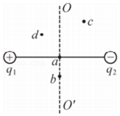

A．从a移到无限远处 B．从a移到b

C．从a移到c D．从a移到d

【分析】根据等量异种点电荷等势线分布判断即可。

【解答】解：等量异种点电荷q1和q2连线的中垂线是一条等势线，与无限远处的电势相等，在等势线上移动电荷，电荷的电势能不会变化。故AB正确，CD错误。

故选：AB。

【点评】本题考查等量异种点电荷的电势分布，注意在电荷在等势线上运动时，电荷的电势能不会变化。

**三．填空题（共10小题）**

28．（郴州期末）电荷量e＝　1.6×10﹣19　C，1μA＝　1×10﹣6　A。

【分析】根据元电荷的电荷量，根据电流单位间的换算关系分析答题。

【解答】解：电荷量e＝1.6×10﹣19C，1μA＝1×10﹣6A；

故答案为：1.6×10﹣19；1×10﹣6。

【点评】本题考查了元电荷的电荷量与电流的单位换算关系，掌握基础知识即可解题，平时要注意基础知识的学习与积累。

29．（浦东新区二模）1909年物理学家密立根在多次实验之后发现每滴油滴的电荷量皆为同一数值的倍数，即油滴所带电荷量都是某个最小固定值1.6×10﹣19C的整数倍，这个最小的电量被称为　元电荷　；一个正二价的铜离子Cu2+所带的电量为　3.2×10﹣19　C。

【分析】元电荷又称“基本电量，在各种带电微粒中，电子电荷量的大小是最小的，人们把最小电荷叫做元电荷，常用符号e表示，任何带电体所带电荷都等于元电荷或者是元电荷的整数倍，正二价的铜离子所带的电荷量为两个元电荷。

【解答】解：物理学家密立根在实验中发现各个油滴所带电荷量都是某一最小电量的整数倍，即电荷量的不连续性，这个最小的电量被称之为元电荷e，一个正二价的铜离子所带的电荷量为两个元电荷2e，计算可得所带电荷量为：3.2×10﹣19C。

故答案为：元电荷，3.2×10﹣19

【点评】本题考查了元电荷的相关问题，考查知识点针对性强，难度较小，考查了学生掌握知识与应用知识的能力。

30．（阳泉期末）使物体带静电的方式，除摩擦起电外还有两种：　感应起电　和　接触起电　。

【分析】明确使物体带静电的方式有摩擦起电、感应起电和接触起电。

【解答】解：除摩擦起电外，使物体带电的方式还有感应起电和接触起电。

故答案为：感应起电；接触起电。

【点评】本题考查使物体带电的方式，牢记三种起电方式，并明确使物体带电的本质是电子的转移。

31．电子的比荷为 $\frac{e}{m_{e}}=1.76×10^{11}$ C/kg，质子的质量为电子质量的1840倍，则质子的比荷为　9.57×107　C/kg。

【分析】电子带一个单位的元电荷，质子也带一个单位的元电荷，结合比荷的定义即可计算出结果。

【解答】解：电子的比荷为 $\frac{e}{m_{e}}=1.76×10^{11}$ C/kg，电子带一个单位的元电荷，质子也带一个单位的元电荷，质子的质量为电子质量的1840倍，所以质子的比荷：

9.57×107C/kg

故答案为：9.57×107

【点评】该题考查质子的比荷的计算，知道质子的带电量与电子的带电量大小相等是解答的关键。基础题目。

32．（浦东新区校级期中）如图，电荷A、B、C三个带电小球，放在光滑绝缘的水平透明管道内，其中带正电的A电荷固定。B的位置可人为控制，C可在水平方向自由移动。若将B向右移动，电荷C也跟着向右移动。则电荷C带　正　电，电荷B带　正　电。

菁优网：http://www.jyeoo.com

【分析】根据库仑定律和受力特点可知，初始状态C受力平衡，则B一定带正电；若B向右移动，BC间库仑力减小，C也右移，说明A对C是排斥力。

【解答】解：初始状态C受力平衡，则B一定带正电；若B向右移动，BC间库仑力减小，C也右移，说明A对C是排斥力，则C一定带正电；

故答案为：正，正

【点评】本题主要考查了库仑定律和受力平衡知识，选择合适的研究对象，判断其电性即可，比较基础。

33．（长宁区二模）氢原子核外只有一个电子e，若将该电子的运动看作在原子核的静电力作用下，绕核作半径为r的匀速圆周运动，则根据　库仑　定律可知，该静电力F＝　k $\frac{e^{2}}{r^{2}}$　。

【分析】氢原子核与电子e之间的相互作用力满足库仑定律。库仑定律的内容为：真空中两个静止点电荷之间的相互作用力，跟它们电荷量的乘积成正比，跟它们距离的二次方成反比，写成公式是：F＝k $\frac{q_{1}q_{2}}{r^{2}}$，作用力的方向在两点电荷连线上。

【解答】解：氢原子核与电子e之间的相互作用力满足库仑定律，静电力为：

F＝k $\frac{q_{1}q_{2}}{r^{2}}=$ k $\frac{e^{2}}{r^{2}}$

故答案为：库仑，k $\frac{e^{2}}{r^{2}}$

【点评】此题要求掌握库仑定律的内容，只要记住内容即可回答，简单题目。

34．（虹口区一模）电场是电荷周围空间存在的　一种物质　，用于反映电场的能的性质的物理量是　电势　。

【分析】电荷周围存在着一种特殊物质，这种物质叫电场，其力的性质由电场强度来描述，能的性质可由电势描述。

【解答】解：电荷的周围产生电场，它是一种特殊的物质，只对放入其中的电荷有力的作用；通常用电势来描述电场能的性质。

故答案为：一种物质；电势

【点评】本题考查电场的性质以及电场力做功与电势能关系，要注意电场力与重力均为保守力，其做功直接量度电势能的变化。

35．（金山区校级期中）静电场有两个基本特性．一个是电荷放在静电场中会受到　静电力　作用；另一个是放在静电场中的电荷具有　电势能　．

【分析】静电场有两个基本特性，一是从力的角度：电荷放在静电场中会受到 静电力作用；另一个从能的角度：是放在静电场中的电荷具有电势能．

【解答】解：静电场与重力场相似，具有两个方面的特性：一是从力的角度：电荷放在静电场中会受到静电力作用，类似于物体放在地球附近就要受到地球的重力作用；另一个是从能的角度：是放在静电场中的电荷具有电势能，类似于地球附近物体在一定的高度时，会具有重力势能．

故答案为：静电力；电势能

【点评】本题考查对静电场两个基本特性的了解程度，抓住静电场与重力场的相似性，容易理解，便于掌握．

36．（静安区期末）在电场中某点，引入不同的检验电荷，该点的电场强度　不会　（选填“会”或“不会”）变化；电场强度的单位用国际单位制基本单位可表示为　1kg•m/（A•s3）　。

【分析】电场强度由电场本身 决定，电场中放入检验电荷后电场强度不变；

根据物理量公式与国际单位制中的基本单位求出用基本单位表示的电场强度的单位。

【解答】解：电场中某点的电场强度由电场决定，引入不同的检验电荷，该点的电场强度不会变化。

由牛顿第二定律F＝ma可知：1N＝1kg•m/s2，

电荷量q＝It，则1C＝1A•s，

电场强度的单位是：N/C，

则1N/C＝1 $\frac{kg⋅m/s^{2}}{A⋅s}=$ 1kg•m/（A•s3）

电场强度的单位用国际单位制基本单位可表示为：1kg•m/（A•s3）。

故答案为：不会；1kg•m/（A•s3）。

【点评】电场强度由电场本身决定，与检验电荷、检验电荷所带电荷量和检验电荷所受电场力无关；掌握国际单位制中的基本单位与各物理量间的关系可以求出电场强度的单位。

37．（金山区期末）用来形象描述静电场分布的曲线是　电场线　；通常用　电势　来描述电场的能的性质。

【分析】电荷周围存在着一种特殊物质，这种物质叫电场，其能的性质可由电势描述．

【解答】解：静电场是静止电荷周围空间存在的一种物质；电场线用来形象描述静电场分布的曲线； 通常用电势来描述电场的能的性质．

故答案为：电场线，电势

【点评】解决本题的关键要知道电场是一种存在于电荷周围的特殊物质，描述电场的性质物理量有两个：电场强度和电势．

**四．计算题（共12小题）**

38．多少个电子的电荷量等于﹣32.0μC？（电子电荷量e＝1.6×10﹣19C）

【分析】电荷量与一个电子所带电荷量的比值即为电子的个数。

【解答】解：设有n个电子所带电荷量等于﹣32.0μC，且Q＝﹣32μC＝﹣3.2×10﹣5C

则 $n=\frac{Q}{e}=\frac{−3.2×10^{−5}}{−1.6×10^{−19}}个=2.0×10^{14}$ 个

答：2.0×1014个电子的电荷量等于﹣32.0μC。

【点评】一个电子所带电荷量等于元电荷。

39．有三个相同的绝缘金属小球A、B、C，其中A小球带有3×10﹣3C的正电荷，B小球带有2×10﹣3C的负电荷，小球C不带电。先让小球C与小球A接触后分开，再让小球B与小球A接触后分开，最后让小球B与小球C接触后分开，试求这时三个小球所带的电荷量分别为多少？

【分析】两个完全相同的小球接触后分开，若一个带电一个不带电，则电荷量平分；若带异种电荷则中和后剩余电量平分；若带同种电荷，则总量平分。

【解答】解：C、A接触后分开，A、C所带的电荷量均为 $+\frac{3×10^{−3}}{2}$ C＝+1.5×10﹣3 C，再让小球B与小球A接触后分开，A、B所带的电荷量为 $\frac{+1.5×10^{−3}−2×10^{−3}}{2}$ C＝﹣2.5×10﹣4 C，最后让小球B与小球C接触后分开，B、C所带的电荷量均为 $\frac{1.5×10^{−3}−2.5×10^{−4}}{2}$ C＝+6.25×10﹣4 C，

故：最终三小球所带的电荷量分别为qA＝﹣2.5×10﹣4 C，qB＝+6.25×10﹣4 C，qC＝+6.25×10﹣4 C。

答：A球所带电荷量为﹣2.5×10﹣4 C，B球所带的电荷量为+6.25×10﹣4 C，C球所带的电荷量为+6.25×10﹣4 C。

【点评】本题考查两个完全相同的小球接触带电问题，此类问题都要抓住平分思想解题。

40．干燥的天气下，一个人脱了鞋在地毯上走，身上聚集了﹣48.0μC的电荷，此人身上有多少个净剩余电子？（电子的电荷量e＝1.6×10﹣19C，1μC＝10﹣6C）

【分析】已知单个电子的电量，可求得一定电荷量所对应的电子数目。

【解答】解：因为每个电子的电荷量e＝﹣1.6×10﹣19C，故此人身上聚集的电子个数为

n个＝3.0×1014（个）

答：此人身上有3.0×1014个净剩余电子。

【点评】本题考查一定电荷量与电子带电量的关系，注意自然界中所有带电体的电量均为电子电量的整数倍。

41．两个完全相同的金属球，一个带+6×10﹣8C的电量，一个不带电，把两球接触后再分开，两球分别带电多少？如果另一个带﹣2×10﹣8C的电量呢？

【分析】两个完全相同的金属球接触后，电荷总是相同，根据电荷守恒定律，电荷应该先中和，再均分．

【解答】解：两个完全相同的金属球接触后，电荷总是相同，根据电荷守恒定律，电荷应该先中和，再均分，故

当一个不带电时，把两球接触后再分开，两球的电荷量都为 $q_{1}=\frac{6×10^{−8}}{2}=$ 3×10﹣8C，

如果另一个带﹣2×10﹣8C的电量，把两球接触后再分开，两球的电荷量都为 $q_{2}=\frac{6×10^{−8}−2×10^{−8}}{2}=$ 2×10﹣8C．

答：若一个不带电，把两球接触后再分开，两球都带3×10﹣8C的电量，如果另一个带﹣2×10﹣8C的电量，则把两球接触后再分开，两球都带2×10﹣8C的电量．

【点评】本题关键是根据电荷守恒定律得到，两个相同的金属球接触后，电荷总量先中和后均分．

42．（郴州期末）假设两个电荷量均为1C的点电荷相距r时它们间的静电力等于F，如果某两个质量都等于m的质点在相距r时它们的万有引力也等于F。已知 $\sqrt{\frac{1}{6.67}}=$ 0.387，计算结果保留2位有效数字。求：

（1）写出静电力常量k的值；

（2）写出引力常量G的单位；

（3）m的值。

【分析】（1）静电力常量k＝9.0×109N⋅m2/C2；

（2）引力常量G＝6.67×10﹣11N⋅m2/kg2，单位为N⋅m2/kg2；

（3）由库仑定律和万有引力定律列式求解质量m。

【解答】解：（1）静电力常量k＝9.0×109N⋅m2/C2；

（2）引力常量G的单位为N⋅m2/kg2；

（3）由库仑定律和万有引力定律可知：，

据题意，m1＝m2＝m，q1＝q2＝1C，则：。

答：（1）静电力常量k为9.0×109N⋅m2/C2；

（2）引力常量G的单位为N⋅m2/kg2；

（3）m的值为1.2×1010kg。

【点评】解决本题的关键掌握库仑定律和万有引力定律的公式，并能灵活运用，记住两个常量的数值以及单位，基础题．

43．（黔南州月考）如图所示，金属小球A带正电、金属小球B带负电，其电荷量分别为Q和5Q，两小球的距离为r。静电力常量为k，两小球均视为质点。

（1）求A、B连线中点O处的电场强度大小E和方向；

（2）若将小球A、B相互接触后再放回原来的位置上，求它们之间的静电力大小F1与未接触前的静电力大小F2的比值。

菁优网：http://www.jyeoo.com

【分析】（1）该题为点电荷在周围某点电场强度的叠加，A，B电荷在O处的电场强度适量叠加求解场强即可得到；

（2）A，B带电小球接触后，电荷量满足“先中和后平分”的原则，再代入库仑定律的公式可到库仑力的大小。

【解答】解：（1）因A带正电、B带负电，故O点的电场强度方向由A指向B；

A、B产生的电场在O点的电场强度大小分别为 $E_{1}=k\frac{Q}{{(\frac{r}{2})}^{2}}$， $E_{2}=k\frac{5Q}{{(\frac{r}{2})}^{2}}$；

经分析可知E＝E1+E2；

解得

（2）接触后，两球均带负电，电荷量均为2Q

由库仑定律有 $F_{1}=k\frac{4Q^{2}}{r^{2}}$， $F_{2}=k\frac{5Q^{2}}{r^{2}}$

解得 $\frac{F_{1}}{F_{2}}=\frac{4}{5}$；

答：（1）A、B连线中点O处的电场强度大小为 $\frac{24KQ}{r^{2}}$，方向由A指向B；

（2）将小球A、B相互接触后再放回原来的位置上，它们之间的静电力大小F1与未接触前的静电力大小F2的比值为4：5

【点评】点电荷周围某点电场强度的叠加求合场强，接触起电中电荷量先中和后平分，利用库仑定律求解接触前后点电荷间的库仑力的大小。

44．（永州期末）如图所示，在真空中的O点固定一个点电荷Q＝+2×10﹣9C，直线MN通过O点，OM的距离r＝0.30m，M点放一个点电荷q＝﹣1×10﹣10C．（k＝9.0×109N•m2/C2）求：

（1）q在M点受到的电场力的大小；

（2）若q从电场中的M点移到N点，克服电场力做功为1.5×10﹣9J，M、N两点间的电势差UMN为多少。

菁优网：http://www.jyeoo.com

【分析】（1）根据库仑定律 $F=k\frac{Qq}{r^{2}}$ 求出q在M点受到的电场力的大小；

（2）根据 $U_{MN}=\frac{W_{MN}}{q}$ 可求得M、N两点间的电势差。

【解答】解：（1）由库仑定律有 $F=k\frac{Qq}{r^{2}}$ ①

代入数据，解得：F＝2×10﹣8N，方向向左 ②

（2）由 $U_{MN}=\frac{W_{MN}}{q}$ ③

代入数据，解得UMN＝15V ④

答：（1）q在M点受到的电场力的大小是2×10﹣8N；

（2）若q从电场中的M点移到N点，克服电场力做功为1.5×10﹣9J，M、N两点间的电势差UMN为15V。

【点评】本题主要考查了库仑定律公式和 $U_{MN}=\frac{W_{MN}}{q}$ 的直接应用，难度不大，属于基础题。

45．（双阳区校级月考）氢原子由一个质子（原子核）和一个核外电子组成。电子质量me＝9.1×10﹣31kg，质子质量mp＝1.67×10﹣27kg，电子和原子核所带电荷量都等于e＝1.6×10﹣19C。电子绕核旋转的轨道半径r＝5.3×10﹣11m。试求：电子所受静电引力是万有引力的多少倍？

【分析】考查库仑定律和万有引力公式

【解答】解：根据仑定律得库仑力大小：

F电＝k $\frac{e^{2}}{r^{2}}=$ 8.2×10﹣8N

根据万有引力定律得万有引力大小：

F万＝G $\frac{{m_{e}m}_{p}}{r^{2}}=$ 3.6×10﹣47N，

所以

2.28×1039。

答：电子所受静电引力是万有引力的2.28×1039倍。

【点评】本题是库仑定律和万有引力定律直接运用问题，直接代入公式运算即可。

46．（相城区校级月考）如图所示，在一带负电的导体A附近有一点B，若在B处放置一个q1＝﹣2.0×10﹣8C的电荷，测出其受到的静电力F1大小为4.0×10﹣6N，方向如图，则：

（1）B处场强是多少？方向如何？

（2）如果换成一个q2＝4.0×10﹣7C的电荷放在B点，其受力多大？此时B处场强多大？

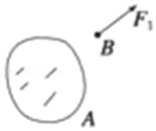

【分析】（1）根据电场强度的定义式即可求出B处的场强大小和方向；

（2）根据F＝Eq求出电场力的大小，知道电场强度的大小与所放置的电荷无关。

【解答】解：（1）由场强公式可得EBN/C＝200N/C

因为是负电荷，所以场强方向与F1方向相反，指向负电荷；

（2）q2在B点所受静电力F2＝q2EB＝4.0×10﹣7×200N＝8.0×10﹣5N，方向与场强方向相同，也就是与F1反向；电场强度与放置的电荷电量无关，此时B处场强仍为200N/C不变，方向与F1相反，指向负电荷。

答：（1）B处场强是200N/C，方向与F1相反，指向负电荷；

（2）如果换成一个q2＝4.0×10﹣7C的电荷放在B点，其受力8.0×10﹣5N；此时B处场强仍为200N/C。

【点评】本题考查电场强度的定义，要明确电场强度是由电场本身的性质决定的，与放置电荷无关。

47．（历下区校级月考）电场中某区域的电场线分布如图所示，已知A点的电场强度E＝3.0×104N/C．将电荷量q＝4.0×10﹣8C的点电荷放在电场中的A点。

（1）求该点电荷在A点所受电场力的大小F；

（2）在图中画出该点电荷在A点所受电场力的方向。

菁优网：http://www.jyeoo.com

【分析】（1）由电场强度的定义可求得点电荷在A点所受电场力的大小；

（2）由题意可知，该电荷带正电，则所受力的方向即为该点场强的方向。

【解答】解：（1）点电荷在A点所受电场力：

F＝qE＝4.0×10﹣8×3.0×104 N＝1.2×10﹣3 N

（2）点电荷在A点所受电场力的方向如图所示；

答：（1）该点电荷在A点所受电场力的大小为1.2×10﹣3 N。

（2）如图所示。

菁优网：http://www.jyeoo.com

【点评】本题考查电场强度的定义的应用，属公式的简单应用。牢记公式即可。

48．（汪清县校级月考）如图所示，一质量为m＝1.0×10﹣2kg、带电荷量为q＝1.0×10﹣6C的小球，用绝缘细线悬挂在水平向右的匀强电场中，假设电场足够大，静止时悬线向左与竖直方向成60°角。重力加速度g取10m/s2。求：

（1）小球带电的电性；

（2）匀强电场的电场强度E。

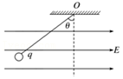

【分析】（1）根据小球所受电场力方向与场强方向间的关系判断小球带电的性质。

（2）小球静止处于平衡状态，应用平衡条件求出电场强度。

【解答】解：（1）小球受力如图所示

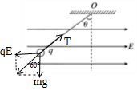

由于小球所受电场力方向与场强方向相反，则小球带负电。

（2）对小球，由图示可得：qE＝mgtan60°

代入数据解得：E105 N/C，方向水平向右。

答：（1）小球带电的电性是负电；

（2）匀强电场的电场强度E大小是105 N/C，方向水平向右。

【点评】对小球正确受力分析是解题的前提，由于平衡条件即可解题；解题时注意，正电荷所受电场力方向与场强方向相同，负电荷所受电场力方向与场强方向相反。

49．（长汀县校级月考）在真空中，把q＝2×10﹣4C的正电荷固定在a点，把试探电荷q＝2×10﹣4C的负电荷置于b点，他们相距R＝2m。求：

（静电力常量k＝9.0×109N•m2/C2）

（1）q受到的电场力

（2）所在的b点的场强E的大小

菁优网：http://www.jyeoo.com

【分析】（1）根据库仑定律F＝k $\frac{Qq}{r^{2}}$，代入数据计算即可。

（2）根据电场强度的定义E $=\frac{F}{q}$，代入数据计算即可。

【解答】解：（1）根据库仑定律得q受到的电场力为：

F＝k9.0×109N＝90N

（2）根据电场强度的定义得q所在点的电场强度为：

E $=\frac{F}{q}=\frac{90}{2×10^{−4}}$ N/C＝4.5×105N/C

答：（1）q受到的电场力的大小为90N。

（2）q所在点的电场强度的大小为4.5×105N/C。

【点评】本题考查了库仑定律、电场强度的概念，要注意电场强度由电场本身决定，与试探电荷无关。